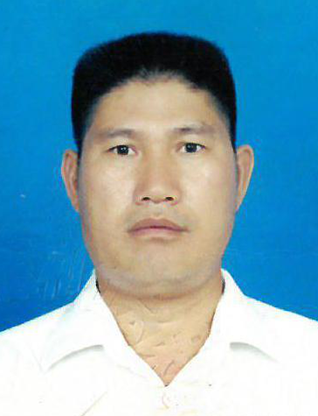
男 哈尼族 1970年9月出生 1992年8月参加工作 脱产学习：云南省玉溪师范学院计算机专业专科毕业
1989.09--1991.06 云南省元江县第一中学读高中
1991.07--1992.07 云南省元江县打工
1992.08-2017.08 元江县地方公路管理段
2017.08至今 元江县地方公路管理段段长
负责管理农村公路养护与改建，农村公路养护质量监督检查与路况评定；公路灾害抢修与保通；公路绿化等工作

沙玉龙 段长



男 瑶族 1989年3月 2016年1月参加工作 云南交通职业技术学院道路桥梁工程技术专业毕业 全日制大学专科毕业 在职学历：武汉理工大学道路桥梁与渡河工程专业
2008.9--2011.07 云南交通职业技术学院就读道路桥梁工程技术专业
2011.08--2015.08 云南同程交通路桥工程有限公司
2015.09--2016.11 云南燃二化工有限公司
2016.12-2020.12 元江县地方公路管理段
2020.12 至今 元江县地方公路管理段副段长
协助段长及桥梁工程师进行农村公路大中修工程、小修保养工程、水毁工程、安全生命防护工程及危桥改造工程现场施工技术指导与管理，推动项目顺利进行，配合地方公路路政大队维护好县乡公路的路产、路权，确保公路的安全畅通
鲍有富 副段长

